L'automatisation low cost au format XXL avec un grand portique pour palettiseur igus à monter soi-même
Le portique cartésien 3 axes drylin XXL permet jusqu'à 60 % d'économies par rapport à des solutions comparables et est très facile à mettre en service

igus élargit son offre large d'automatisation low cost en y ajoutant un nouveau portique cartésien 3 axes drylin XXL. Le portique a un rayon d'action de 2 000 x 2 000 x 1 500 mm et convient tout particulièrement aux applications de palettisation jusqu'à 10 kilogrammes. Ce robot disponible à partir de 7 000 euros pilotage compris peut être facilement monté et programmé, sans l'aide d'un intégrateur système.

Les PME sont nombreuses à ne pas oser franchir le pas de l'automatisation, estimant les solutions trop chères à l'achat, trop complexes à programmer, trop compliquées à entretenir. Elles mettent ainsi en péril leur compétitivité à long terme. Alors que se lancer dans l'automatisation est vraiment simple. Avec le portique cartésien 3 axes drylin XXL par exemple. Ce kit modulaire permet aux entreprises de mettre en service rapidement et de manière simple un robot linéaire de pick-and-place pour les tâches de palettisation, de tri, d'étiquetage et de contrôle de la qualité. « Les robots de palettisation conçus en collaboration avec des prestataires extérieurs coûtent vite entre 85 000 et 120 000 euros. Un prix qui dépasse le budget de beaucoup de petits entreprises », déclare Baptiste Delarue, Responsable Projets automatisation low cost chez igus France. « C'est la raison pour laquelle nous avons mis au point une solution beaucoup plus économique en faisant appel à des polymères hautes performances et à des matériaux légers comme l'aluminium. Le portique cartésien 3 axes drylin XXL coûte entre 7 000 et 10 000 euros en fonction de son équipement. Un investissement qui est sans grand risque et qui est généralement rentabilisé en quelques semaines. »

Un kit rapidement assemblé sans connaissances préalables
Le portique cartésien 3 axes est livré sous forme de kit à monter soi-même. Il se compose de deux modules linéaires à courroie crantée et d'un module à crémaillère avec des moteurs pas à pas et un périmètre de travail de 2 000 x 2 000 x 1 500 millimètres. Ce périmètre peut atteindre 6 000 x 6 000 x 1 500 millimètres dans sa taille maximale. Le kit comporte également une armoire électrique, des câbles et des chaînes porte-câbles ainsi que le logiciel de pilotage gratuit igus Robot Control (iRC). L'utilisateur peut monter les composants en quelques heures pour obtenir un robot cartésien prêt à mettre en service, sans aide extérieure et sans apprentissage long. S'il a besoin de composants supplémentaires tels que systèmes à caméras ou pinces, il les trouvera rapidement sur la plateforme robotique rbtx.com/fr.

Une automatisation qui simplifie le travail du personnel
Le robot cartésien peut être utilisé par exemple près de bandes de convoyage évacuant des produits de presses d'injection. Le robot y prend des objets d'un poids maximal de 10 kilos sur le convoyeur, il les transporte à une vitesse pouvant atteindre 500 mm/s et les place sur une palette avec une précision de reproductibilité de 0,8 millimètres. « Cette automatisation permet aux entreprises de délester leurs employés des tâches de palettisation physiquement éreintantes et chronophages et de les faire effectuer des tâches plus importantes. » Le système en lui-même n'a pas besoin d'entretien. Les axes linéaires sont en aluminium insensible à la corrosion, les chariots se déplacent avec des paliers lisses en polymères hautes performances qui permettent un fonctionnement à sec avec peu de frottement sur de nombreuses années, sans lubrifiants externes, même dans des milieux poussiéreux et sales.

Un jumeau numérique 3D du robot pour une programmation ultra simple
Si le montage était simple, la programmation des suites de mouvements ne l'est pas moins. « Pour de nombreuses entreprises sans spécialistes en informatique ou en intégration robotique, la programmation de robots pose souvent problème », souligne Baptiste Delarue. « C'est la raison pour laquelle nous avons mis au point l'iRC, un logiciel gratuit permettant une programmation intuitive de mouvements. La particularité de ce logiciel réside dans sa gratuité et la programmation low code ainsi générée peut être utilisée sans modification sur le vrai robot. » La pièce maîtresse du logiciel est un jumeau numérique du portique cartésien 3 axes par l'intermédiaire duquel des mouvements peuvent être programmés en quelques clics. Une programmation qui peut aussi être faite à l'avance, avant que le robot soit en service. « Avec le modèle 3D, les personnes intéressées peuvent vérifier avant l'achat si les mouvements souhaités peuvent vraiment être réalisés. Nous invitons également toutes les personnes intéressées à essayer nos robots gratuitement, en vrai ou via Internet. Nous vous aidons pour la mise en service et vous montrons tout ce qu'il est possible de faire avec des robots low cost. Cela rend l'investissement presque sans risque. »

Cliquer ici pour en apprendre plus sur le portique cartésien 3 axes XXL.

Légende :

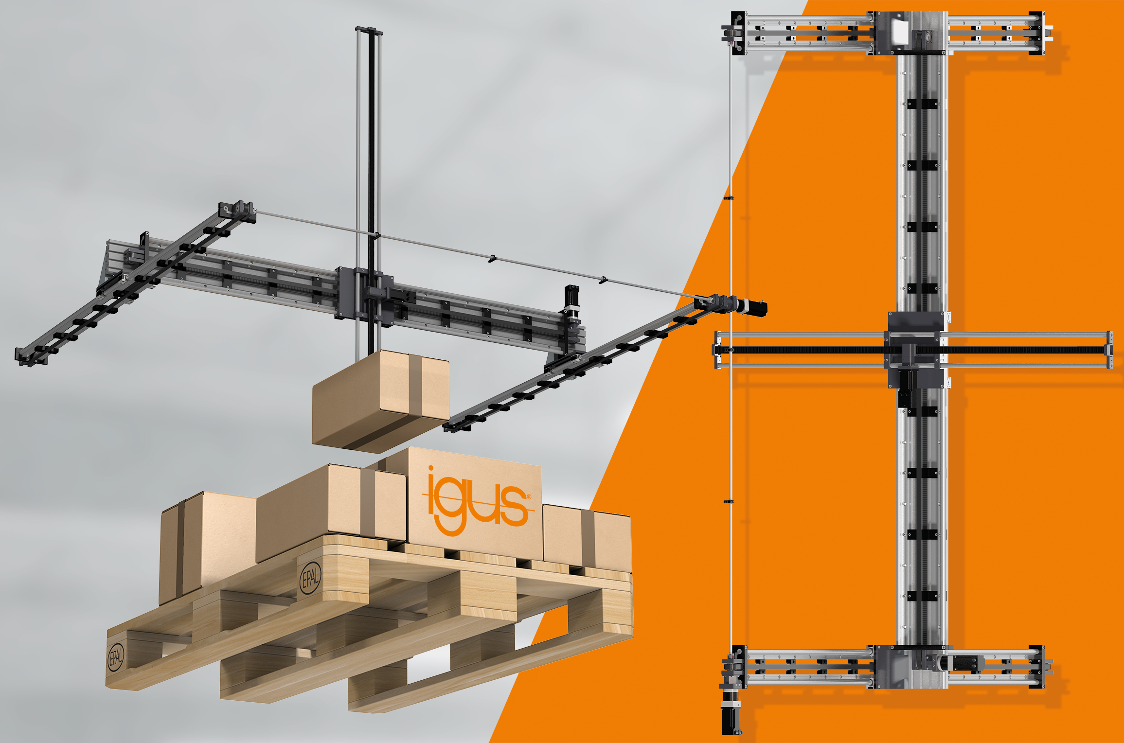
Photo PM0822-1
Le portique cartésien 3 axes drylin XXL sans graisse et sans entretien soulève des charges de 10 kg maximum et a un prix jusqu'à 60 % inférieur à celui de solutions comparables. (Source : igus)

igus® France, située à Fresnes en Ile de France, est la filiale commerciale du groupe allemande igus® qui développe et produit des plastiques en mouvement. Ces polymères hautes performances sans graisse améliorent la technicité et réduisent les coûts dans toutes les applications dynamiques. igus est leader mondial sur les marchés des chaînes porte-câbles, des câbles ultra-souples ainsi que des paliers lisses, des guidages linéaires, des rotules lisses et des roulements en tribo-polymères. En 2021, igus® France a réalisé un chiffre d’affaires de plus de 24 millions d’euros et le groupe, dont les siège est situé à Cologne en Allemagne, un chiffre d’affaires de 961 millions d’euros. Les recherches effectuées dans le plus grand laboratoire de tests du secteur sont source d'innovations constantes et de sécurité accrue pour les utilisateurs. 234.000 références sont disponibles sur stock et leur durée de vie peut être calculée en ligne. Au cours des années passées, l'entreprise a aussi connu une expansion par le biais de nouvelles gammes de produit, par exemple pour les roulements à billes, les réducteurs pour la robotique, l'impression 3D, la plateforme RBTX pour la robotique lean et les plastiques intelligents pour l'industrie 4.0. Le programme de recyclage de chaînes porte-câbles usagées « chainge » ainsi que l'investissement dans une entreprise qui retransforme en pétrole des déchets en plastique (Plastic2Oil) comptent parmi ses principales contributions dans le secteur de l'environnement.

Contact presse :
igus® SARL – Nathalie REUTER
01.49.84.98.11 nreuter@igus.net
www.igus.fr/presse

49, avenue des Pépinières - Parc Médicis - 94260 Fresnes
Tél.: 01.49.84.04.04 - Fax : 01.49.84.03.94 - www.igus.fr

Les Termes “igus, chainflex, CFRIP, conprotect, CTD, drylin, dry-tech, dryspin, easy chain, e-chain systems, e-ketten, e-kettensysteme, e-skin, flizz, iglide, iglidur, igubal, manus, motion plastics, pikchain, readychain, readycable, speedigus, triflex, plastics for longer life, robolink et xiros“ sont des marques protégées en République Fédérale d'Allemagne et le cas échéant à niveau international.

